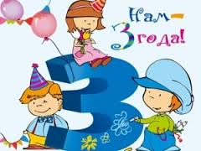
Кризис трёх лет
Советы психолога
Этот кризис, как и любой другой, проявляется, прежде всего,, в обесценивании того, что было для ребёнка привычно и дорого раньше. Он может сломать любимую игрушку. Он отдаляется от любимых взрослых и пытается установить с ними новые отношения. Что происходит болезненно как для самого ребёнка, так и для родителей, которые в это время должны быть особенно
терпеливыми.
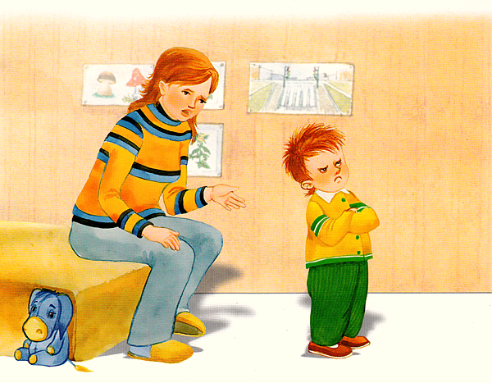
Кризисные явления проявляются, во-первых, в негативизме-неприятии требований или просьб взрослых, в стремлении всё сделать наоборот. Раньше у него в той или иной ситуации проявлялось желание что-то импульсивно сделать и его действия соответствовали его желанию. В период кризиса ребёнок впервые становится способен поступать вопреки своему непосредствен-
ному желанию. Его поведение определяется не этим желанием, а отношениями с взрослым: он хочет продемонстрировать взросло-
му свою самостоятельность, а поэтому поступает вопреки своему
желанию и его требованиям. Эта возрастающая самостоятельность
ребёнка - важное завоевание, которое пока болезненно, но после
кризиса оно примет нормальные формы.

Вторым болезненным явлением этого периода является
упрямство. Ребёнок настаивает на чём-то не потому, что это ему
очень хочется, а потому, что это он сам высказал и требует, чтобы
взрослые с его мнением считались. Конечно, не с любым желанием или требованием ребёнка следует соглашаться и их выполнять, но не нужно также сразу отвергать их. Лучше дать ребёнку «остыть»,
а уже потом спокойно объяснить своё решение.
Стремление к самостоятельности может проявиться у ребёнка в строптивости, в резком, а иногда и грубом выражении своего недовольства взрослыми и их действиями. Это стремление
проявляется часто в своеволии. При этом стремление ребёнка всё делать по-своему не соответствует его возможностям, что может привести к печальным последствиям, если вовремя не остановить ребёнка. Это надо сделать спокойно, не устраивая скандала.


Важно избежать в этот период частых конфликтов.
Однако ни в коем случае нельзя идти на поводу немотивиро-
ванных желаний ребёнка, иначе он может стать деспотом
по отношению к родителям, он начинает проявлять свою власть
над окружающими его взрослыми, грозя очередным конфликтом.
И в тоже время нельзя противопоставлять упрямству и своеволию
ребёнка своё упрямство и своеволие.

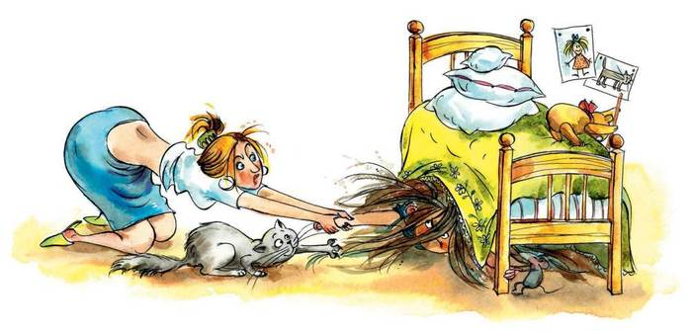
Все указанные выше болезненные явления при разумном
отношение к ним родителей пройдут, а завоеванная ребёнком самостоятельность останется, что будет важным шагом на пути
его развития.
Советы из книги «Психология воспитания», автор Л.М. Фридман

8 правил смягчения кризиса 3 лет у детей

1. Спокойствие, только спокойствие.
Итак, это случилось, у Вашего ребенка начались вспышки гнева, зачастую со слезами и истериками. Малыш выходит из себя, кричит, а Вы совсем растерялись? Просто будьте мудры и терпеливы, Вы (из вас двоих) единственный взрослый. Не позволяйте себе срываться в ответ. Если ребенок видит, что вы спокойны, это поможет успокоиться и ему самому. В противном же случае, ребенок может решить утроить истерику – неплохой способ на Вас воздействовать.
Если малыш часто упрямится, не пытайтесь переломить его упрямство силой. Будьте хитрее, в конце концов, вы ведь старше и опытнее. Посмейтесь, обратите все в шутку, переключите внимание ребенка мягким юмором, примените какую-нибудь маленькую хитрость.
Самое главное, помните, что своим поведением ребенок проверяет Вас, пытается заново выстроить для себя какую-то систему восприятия окружающего мира. Раньше было позволено практически все, теперь что-то оказывается под запретом. К тому же, ребенок учится взаимодействовать с другими людьми, а Вы – самый близкий из них, поэтому именно на Вас ребенок учится отстаивать свою независимость. Помните, что малыш проверяет Ваш характер не потому, что ищет в нем слабые места, а потому что для закрепления системы ему нужно несколько раз проверить, что в действительности можно, а что нельзя.

2. Положительное отношение – залог успеха
Ребенка внезапно начинают ругать за разбитую чашку, испачканную одежду, какие-то другие проступки. И малыш постепенно начинает думать, что вы его не любите. Дело в том, что в этом возрасте ребенок не может самостоятельно разграничить Ваше отношение к каким-то конкретным поступкам и общее отношение к нему. Чаще хвалите ребенка, показывайте свою любовь к нему, объясняйте мягко, в чем он неправ и почему это плохо. Ни в коем случае не срывайтесь, не закрепляйте у ребенка комплекс вины. Помните – Ваш ребенок не плохой, он просто не умеет себя вести верно, в каких-то ситуациях и еще не понимает некоторых вещей.

3. И опыт – сын ошибок…
Помните, что не бывает идеальных людей, а уж тем более, не ожидайте от Вашего малыша того, что он не будет ошибаться. Позвольте ему иногда падать, в переносном смысле, разумеется. Несколько ошибок, сделанных при Вас и разъясненных ребенку, могут спасти его от более серьезных ошибок в будущем. Да и к тому же, на чем-то ведь вы собираетесь учить Вашего малыша?
Не ставьте ему общих оценок. Одно Ваше в сердцах брошенное «растяпа» может очень больно ранить ребенка и заложить основу для дальнейших психологических проблем. Избегайте категорических суждений, поддерживайте в ребенке уверенность в том, что он сможет сделать все, показывайте ему, сопровождая фразой: «Ты молодец, у тебя почти получилось, давай, я помогу тебе, и мы сделаем вместе правильно»

4. Никаких «других» детей.
Не сравнивайте достижения и поступки Вашего ребенка с поступками и достижениями других детей. В этом возрасте у малыша еще нет чувства здорового соперничества, а вот внушить недобрые чувства к тому, с кем Вы сравниваете, Вы можете вполне. Лучше приводите в пример малышу его же самого, к примеру: «А вот сегодня у тебя получился цветочек лучше, чем вчера». Это закрепит у ребенка желание развиваться дальше. Помните, что, несмотря родительская похвала всегда нужна малышу.

5. Пускай сам решает
В этом возрасте ребенок уже хочет самостоятельности. Позвольте ему что-нибудь делать самому, например, поливать какой-нибудь цветок или приносить столовые приборы к трапезе. И даже если цветок увял от чрезмерного полива, а к супу ребенок принес вилку, важно то, что вы позволили ему делать это самостоятельно.
Не смейтесь над вкусом ребенка, если он хочет надеть синие штаны, красную футболку и желтую панаму – для малыша будет очень важно, что родители одобряют его выбор, а привитие вкуса произойдет постепенно.
Давайте ребенку выбор. Спрашивайте, что он хочет съесть, почитать, какие игрушки хочет взять на прогулку. Пускай малыш учится принимать самостоятельные решения.

6. Все познается в игре…
Ваш малыш все-таки ребенок, а дети любят играть. Более того, игра сейчас становится главной деятельностью малыша, его ведущей линией развития. Зачастую вы можете узнать о Вашем малыше что-нибудь интересное, если понаблюдаете за ним именно во время игры. Попросите, например, ребенка, чтобы он накормил медвежонка супом, скажите, что мишка есть суп не хочет. Или, если ребенок сам не желает есть кашу, попросите его покормить игрушку, сказав, что кушать та согласна только по очереди с малышом.
Придумывайте ролевые игры, через них ребенок хорошо понимает многие вещи. Объясняйте ему правила вежливости, нормы поведения, учите вести себя за столом, в гостях, взяв в «союзники» его игрушки.

7. Больше гибкости
Разумеется, это не означает, что вы должны тут же начать потакать малышу во всем. Однако в некоторых мелочах можно спокойно уступить. Например, если ребенок хочет за обедом съесть сначала второе, а только потом суп – уступите. Ничего страшного не случится, ребенок съест весь обед и все пройдет без капризов. Ведь Вы поступили так, как хотел малыш.
Если ребенок пытается воздействовать на Вас истерикой, не поддавайтесь. Он должен понять, что криками и слезами он ничего добиться не сможет, и прекратит использовать это прием. Не наказывайте бьющегося в истерике малыша. Не кричите на него – Вы сможете добиться только усиления криков. Будьте спокойны, малыш сам поймет, что плакать и визжать бесполезно. Ищите компромиссы. Может быть, Вам просто не хватает умения взглянуть на себя со стороны? Ищите обходные пути, совершайте маневры уклонения, обходя упрямство ребенка. Не требуйте беспрекословного послушания, помните, что иногда ребенку просто нужно давать пошалить.

8. Добрым словом и заботливым вниманием…
В этом возрасте ребенок уже начинает испытывать новое чувство – гордость за свои успехи. Одобряйте даже самые маленькие его удачи, хвалите, поддерживайте. Закрепляйте у малыша мысль о том, что делать что-то хорошо – это… хорошо.
Беседуйте с ребенком, обсуждайте все, что ему интересно, отвечайте на все его вопросы. Помните, что для малыша Вы – главный источник знаний о непонятном взрослом мире.
Показывайте ребенку, что вы считаете, его достаточно взрослым для каких-то вещей. Если вы едете в командировку, напишите письмо персонально Вашему чаду. Ему будет очень приятно. Позвоните с работы, попросите к телефону малыша, он тоже отметит этот знак внимания. Сделайте ребенку какой-нибудь «взрослый» и одновременно с тем полезный подарок – красивую ручку для письма, блокнот.

